三嘉乡召开安委会2022年第四次全体（扩大）会议暨森林草原防灭火工作会议

11月7日，三嘉乡召开安委会2022年第四次全体（扩大）会议暨森林草原防灭火工作会议。乡村两级干部、刘家店林场负责人、乡直单位负责人、护林员共计80多人参加会议。
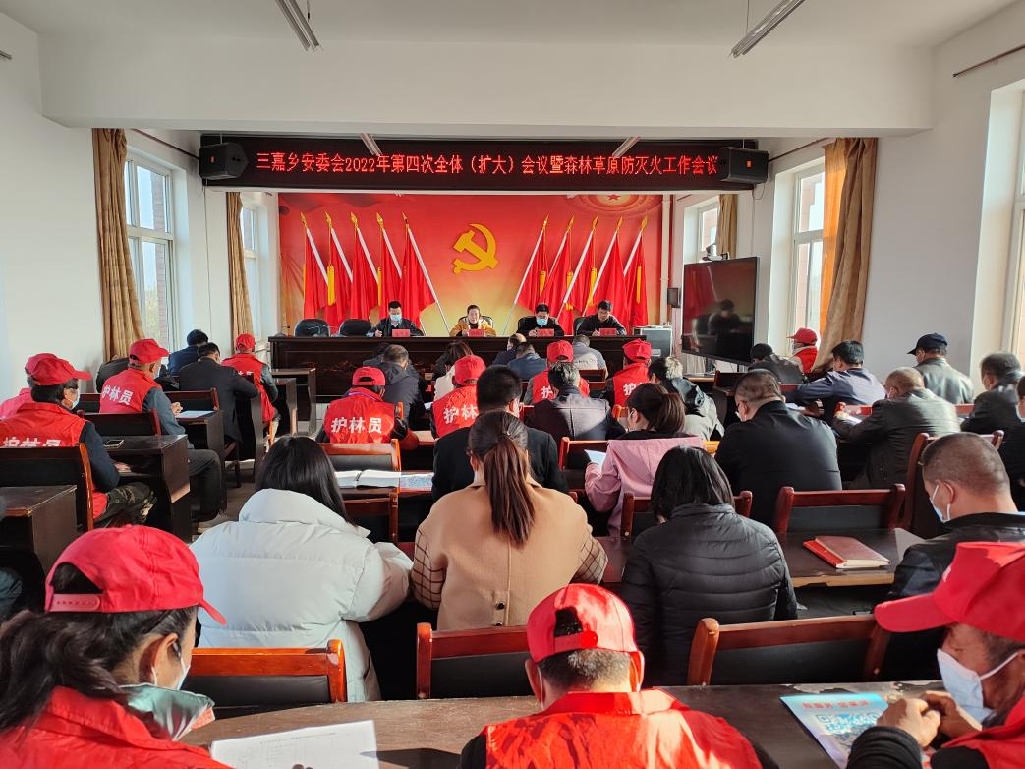

会议传达学习了国家、省市县安全生产、森林草原防灭火会议精神，通报了前三季度防电信诈骗、安全生产及森林草原防灭火工作情况，签订《2023年度森林草原防灭火目标管理责任书》，并对下一阶段工作进行了详细安排。
会议强调，全乡上下要提高政治站位，细化措施、靠实责任，全力抓好安全生产和森林草原防灭火工作，确保人民群众生命财产安全。要紧盯问题短板，聚焦外出务工人员陆续返乡、森林草原火险等级升高、冬季安全风险交织叠加等关键点，加大集中整治力度，强化风险动态管控，坚决防范生产安全事故发生。要紧盯重点领域，持续深入开展道路交通、建筑施工、食品药品、生活设施、水坝涝池、校园及周边等领域隐患排查整治，常态化开展疫情防控，切实把隐患和问题消灭在萌芽状态；要紧盯重要节点的火灾风险防范，切实加强野外违规用火管控，全面掌握防火物资储备情况，严格落实24小时值班值守制度，封住山、看住人、管住火，杜绝一切火灾隐患。要紧盯责任落实，乡村两级、乡直各单位要切实拧紧责任链条，层层传导责任压力，以更加有力的举措、更加务实的作风抓好安全生产各项工作，全力维护社会和谐稳定。

